ARQUIVO VALIDADO COM SUCESSO PELO BANCO:

PRIMEIRO TESTE COM:
O PD ‘ALT_DETALHE_BANESPA_22_A_29’ = 01300680
O PD ‘ALT_DETALHE_BANESPA_30_A_37’ = EM BRANCO (única alteração feita, conforme solicitado)
CONTA DE COBRANÇA > CNAB > INFORMAÇÃO ESPECÍFICA 3 = 01300680
CONTA DE COBRANÇA > CNAB > INFORMAÇÃO ESPECÍFICA 4 = 09722394
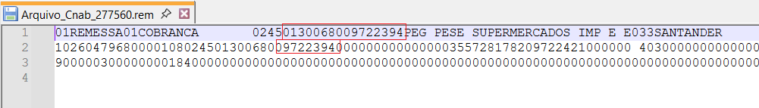
Vemos no arquivo gerado/acima que a segunda linha ficou correta mas a primeira linha está preenchida com as contas invertidas.

SEGUNDO TESTE COM:
O PD ‘ALT_DETALHE_BANESPA_22_A_29’ = 01300680
O PD ‘ALT_DETALHE_BANESPA_30_A_37’ = EM BRANCO (primeira alteração que foi solicitada)
CONTA DE COBRANÇA > CNAB > INFORMAÇÃO ESPECÍFICA 3 = EM BRANCO (alteração que eu fiz para testar)
CONTA DE COBRANÇA > CNAB > INFORMAÇÃO ESPECÍFICA 4 = 09722394
Vemos no arquivo gerado/acima que a segunda linha ficou correta mas a primeira linha segue preenchida com as contas invertidas.

TERCEIRO TESTE COM:
O PD ‘ALT_DETALHE_BANESPA_22_A_29’ = 01300680
O PD ‘ALT_DETALHE_BANESPA_30_A_37’ = EM BRANCO (primeira alteração que foi solicitada)
CONTA DE COBRANÇA > CNAB > INFORMAÇÃO ESPECÍFICA 3 = EM BRANCO (alteração que eu fiz para testar)
CONTA DE COBRANÇA > CNAB > INFORMAÇÃO ESPECÍFICA 4 = EM BRANCO (alteração que eu fiz para testar)
Vemos no arquivo gerado/acima que a segunda linha ficou errada e a primeira linha também saiu errada e com uma conta apenas.

